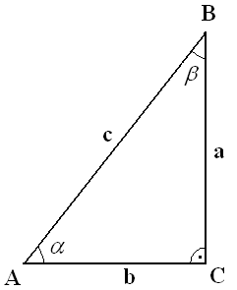
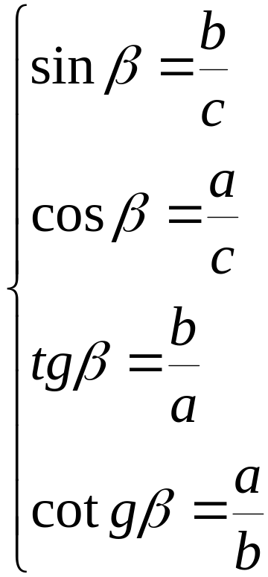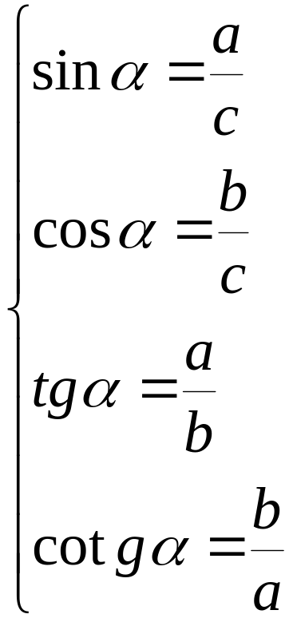
Квадрант: | sin α | cos α | tg α | cotg α
I | + | + | + | +
II | + | - | - | -
III | - | - | + | +
IV | - | + | - | -

α | 0° | 30° | 45° | 60° | 90° | 120° | 150° | 180° | 270° | 360°
sin α | 0 |  | 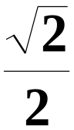 | 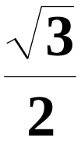 | 1 |  |  | 0 | -1 | 0
cos α | 1 |  |  |  | 0 | - | - | -1 | 0 | 1
tg α | 0 | 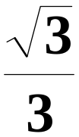 | 1 | 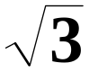 |  | - | - | 0 |  | 0
cotg α |  |  | 1 |  | 0 | - | - |  | 0

Основни тъждества
sin² α + cos² α = 1 | tg α 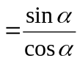 | 1 + tg² α =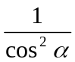
tg α . cotg α = 1 | cotg α 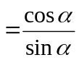 | 1 + cotg² α =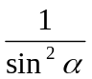

Връзка между тригонометричните функции

 |  |  |  | sin α |  | cos α |  | tg α |  | cotg α
 | sin α = |  |  | sin α |  | 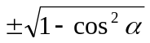 |  | 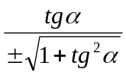 |  | 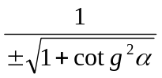
 | cos α = |  |  | 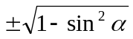 |  | cos α |  | 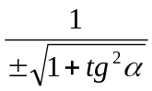 |  | 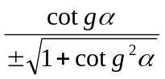
 | tg α = |  |  | 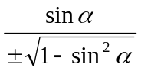 |  | 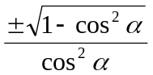 |  | tg α |  | 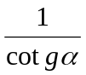
 | cotg α = |  |  | 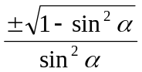 |  | 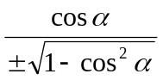 |  | 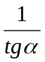 |  | cotg α
 |  | - α | 90° - α |  | 90° + α |  | 180° - α |  | 180° + α |  | 270° - α |  | 270° + α | k.360°-α | k.360°+α
sin α |  | - sin α | + cos α |  | + cos α |  | + sin α |  | - sin α |  | - cos α |  | - cos α | - sin α | + sin α
cos α |  | + cos α | + sin α |  | - sin α |  | - cos α |  | - cos α |  | - sin α |  | + sin α | + cos α | + cos α
tg α |  | - tg α | +cotgα |  | -cotgα |  | - tg α |  | + tg α |  | +cotgα |  | -cotgα | - tg α | + tg α
cotg α |  | -cotgα | + tg α |  | - tg α |  | -cotgα |  | +cotgα |  | + tg α |  | - tg α | -cotgα | +cotgα

Сбор и разлика на 2 ъгъла
Синусова теорема
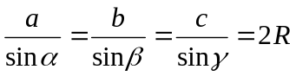

sin(αβ)= sinα.cosβ cosα.sinβ
cos(αβ)= cosα.cosβ sinα.sinβ
tg(αβ)=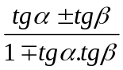
Косинусова теорема
a² = b² + c² – 2bc.cos α
b² = a² + c² – 2ac.cos β
c² = a² + b² – 2ab.cos γ
cotg(αβ)= 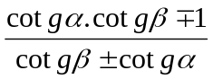

Следствие 4
γ < 90° ⬄ 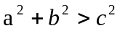
γ = 90° ⬄ 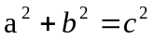
γ > 90° ⬄ 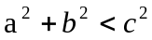
Следствие 3
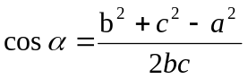
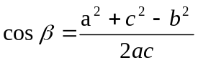
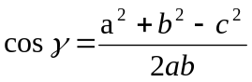
Следствие 1
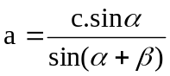
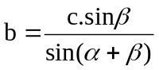
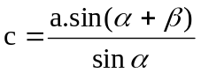
Следствие 2
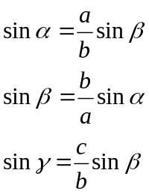

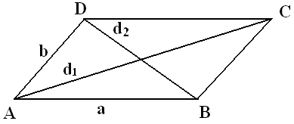

В успоредник 2(a²+b²)=d₁²+d₂²

Произволен четириъгълник, вписан в k(O,R)

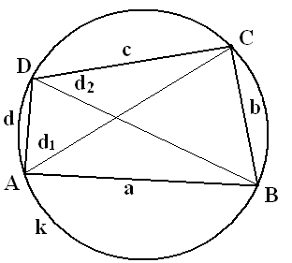
Условие: AB+CD=AD+BC

I Теорема на Птолемей: d₁d₂=ac+bd

II Теорема на Птолемей: 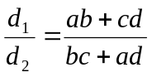

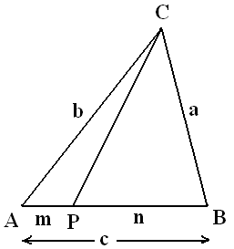
Теорема на Стюарт 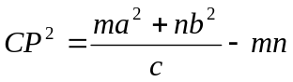
Ако P е продължение на страната AB =>
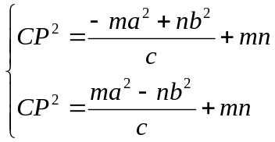
, когато A е между P и B;

, когато B е между A и P.

Формули за медианите в триъгълника
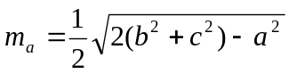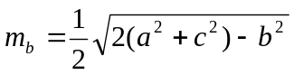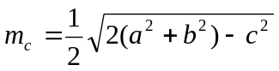

Формули за ъглополовящите в триъгълника
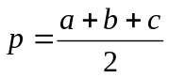 => 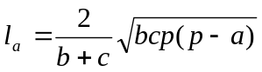 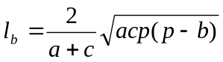 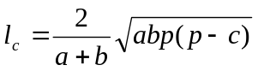

Формула на Ойлер 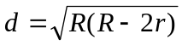

Ако М е медицентър => a² + b² + c² = 3(MA² + MB² + MC²)

Теорема на Лайбниц PA² + PB² + PC² = MA² + MB² + MC² + 3.PM²
където P е произволна точка (вътре, или извън триъгълника ABC).

Тангенсова Теорема 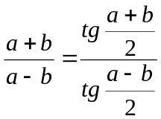

Двойни и половинки ъгли
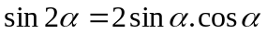
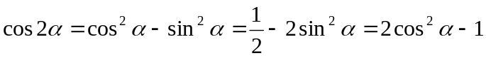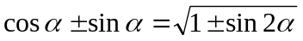
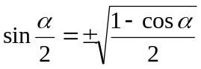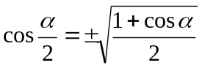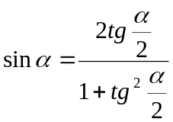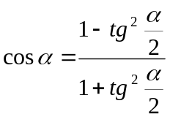
Понижаване на степен
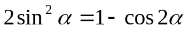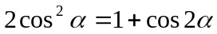

Други
